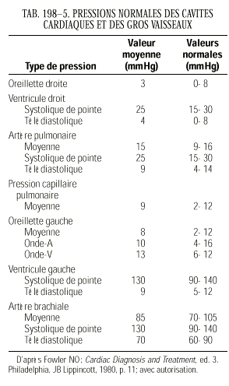

VOIES DABORD DE LA VEINE JUGULAIRE INTERNEOutre les complications communes à toutes les techniques de cathétérisme, quelques
points particuliers méritent d'être mentionnés pour la veine jugulaire.
• L'embolie gazeuse est un risque constant, lié à la pression négative qui règne
presque toujours dans cette veine, surtout lors de l'inspiration. C'est pourquoi
la position dite de Trendelenburg est recommandée quelle que soit la
technique.
Elle est souvent réalisée à l'occasion de la myélographie ou du myéloscanner. En premier lieu, l'on retrouve le blocage manométrique lors de l'épreuve de Queckenstedt-Stookey: la pression du liquide cephalo-rachidien s'élève incomplètement lors de la pression jugulaire et ne s'abaisse que lentement lors de la levée de la compression. L'étude du liquide cephalo-rachidien montre la classique dissociation albumino-cytologique.

Pression intravasculaire
L'oreillette droite est choisie comme espace de référence. Cela signifie que l'origine d'un tube piézométrique doit être placée à sa hauteur pour mesurer la pression sanguine relativement à la pression atmosphérique. En fait, il faut repérer un point où la pression moyenne ne varie pas trop avec la position du sujet (couché, assis, debout). Guyton (1973) situe ce point, appelé point hydrostatique indifférent, en avant de la valve tricuspide (variations inférieures à 0,15 kPa). En pratique, la pression maximale dans l'oreillette droite, relative à la pression atmosphérique, est comprise entre 0,4 et 0,7 kPa. = 4 à 7 cms H2O = 3 à 6 mmHg
En décubitus dorsal, les veines sont, à peu de chose près, situées toutes à la même hauteur que l'oreillette droite. La composante hydrostatique de la pression intravasculaire est sensiblement la même dans l'ensemble des veines, la pression atteignant 1 à 1,5 kPa cms H2O les veinules et 0,4 à 0,7 kPa dans l'oreillette droite.
En position debout, la composante hydrostatique de la pression intravasculaire varie linéairement de la tête au pied (la cote du point est considéré par rapport au point hydrostatique indifférent). Cette composante diminue donc dans toutes les parties du corps situées au-dessus du point de référence et augmente au-dessous.
Cette hauteur équivaut environ à 10 m si le liquide est de l'eau, et à 76 cm si c'est du mercure. On a ainsi un baromètre.
La pression atmosphérique mesurée au niveau de la mer varie autour d'une valeur moyenne de 1 013 hPa. = 101 300 Pa = 101 3 kPa = 10 m H2O = 76 cm Hg
1kPa = 10 cm H20, 7.6mmHg
Pression transmurale
On définit la pression transmurale p d'une conduite à paroi inerte comme étant la différence entre la pression intérieure et la pression extérieure. Dans un vaisseau sanguin, cette définition suppose des simplifications puisque d'une part, la paroi n'est pas inerte, d'autre part le milieu extérieur environnant, rarement homogène, n'agit ni uniformément, ni exclusivement perpendiculairement à la paroi. On considère toutefois que les mécanismes d'activation de la paroi sont suffisamment lents (de l'ordre de 100 ms) et que les actions extérieures s'apparentent à une répartition de pression moyenne induite implicitement par un milieu environnant «homogénéisé». Cette notion permet de rendre compte simplement du comportement global des branches vasculaires et de créer un trait d'union commode entre la réalité physiologique et les modèles.
Dans les veines cérébrales, quelle que soit la position du sujet, les variations de la composante hydrostatique sont rigoureusement compensées par les variations de la pression hydrostatique du fluide cérébro-spinal confiné dans une enceinte relativement rigide. La pression transmurale est légèrement positive.
La pression externe appliquée aux veines superficielles des membres et du tronc est proche de la pression atmosphérique (Lockhart, 1980). Leur pression transmurale est donc voisine de la pression intraveineuse. En orthostatisme, les veines superficielles situées loin sous l'oreillette sont fortement distendues. Les veines haut situées sont par contre aplaties ; il suffit pour cela que leur pression transmurale devienne négative. C'est normalement le cas des veines jugulaires externes pour une position debout ou assise.
La pression transmurale dans les veines abdominales viscérales n'est pas affectée directement par les changements de posture, elle est positive au repos et vaut 0,5 à 1 kPa (Rushmer, 1970). Au cours d'une inspiration profonde, elle peut devenir négative.
Les veines intrathoraciques sont soumises à une pression extérieure, qui varie au cours du cycle respiratoire, ainsi que, du haut en bas du poumon, à l'influence du gradient hydrostatique. En décubitus, seules les fluctuations respiratoires, comprises entre ( -5 cm H20) -0,5 kPa et( -10 cm H20) -1 kPa, entrent en ligne de compte. Par exemple, pour une pression vasculaire de 0,4 kPa, la pression transmurale de la veine cave supérieure demeure positive, entre 0,9 et 1,4 kPa, au cours de la respiration normale. En orthostatisme, les pressions intra et extravasculaires diminuent respectivement d'au moins 0,1 kPa et d'environ 0,03 kPa pour un incrément de hauteur équivalent à 10 mm. A 100 mm au-dessus de l'oreillette droite, donc à l'entrée du thorax, en fin d'expiration, la pression transmurale est d'environ -0,1 kPa et voisine de 0,4 kPa en fin d’inspiration. Il y a donc éventuellement aplatissement veineux, au moins en expiration.
Définition
La pression veineuse centrale est la mesure de la pression qui règne dans l'oreillette droite et dans les gros troncs veineux intra-thoraciques.
Les différents auteurs s'accordent pour considérer comme valeurs normales entre 5 et 15 cm d'H₂O chez un patient adulte sain et 5 cm d'H₂O comme valeur normale chez un enfant. La PVC est en adéquation avec la volémie et la pathologie du patient. Par conséquent, il est plus important de s'attacher à l'évolution spontanée (variation de l'état du malade) ou provoquée (thérapeutique p.ex. épreuve de remplissage) de ces valeurs qu'à une valeur absolue.
La mesure se fait sur une voie veineuse centrale.

SIPHON:
For a siphon to work, you need both. The gravity is necessary to provide a
>direction to the liquid flow: the liquid flows from the higher level to the
>lower level, reducing its overall gravitational potential energy. The
>atmospheric pressure is necessary to get the liquid to flow uphill to begin
>with.
>
>In a siphon, the "downhill" side of the tube is longer than the "uphill"
>side. Once the siphon is going, there is consequently more liquid on the
>"downhill" side of the tube. Gravity pulls downward on the liquid on both
>sides, but the overall gravitational force on the downhill side is greater
>than the overall gravitational furce on the uphill side, just because there
>is more liquid to pull on. IF THE LIQUID IS NOT ALLOWED TO SEPARATE (form
>bubbles or the like), then the liquid on the heavier downhill side will pull
>the liquid on the lighter uphill side after it.
>
>The need for atmospheric pressure comes in at the need to keep the liquid
>from separating. If atmospheric pressure were absent, there would be no
>reason for liquid to move up the tube after the liquid that preceeds it. It
>needs to have some pressure behind it, which is provided by the atmospheric
>pressure. The liquid preceeding it merely reduces the back-pressure by
>flowing away. If the atmospheric pressure is greater than the pressure of a
>column of the liquid with a height equal to the height difference between
>the top of the siphon and the level of the "uphill" liquid, then the liquid
>can flow through the siphon.
>
>Richard E. Barrans Jr., Ph.D.
>Assistant Director
>PG Research Foundation, Darien, Illinois

Loi de Henry (Concentration des gaz dissous)

Le transport des gaz dans le sang est régi, en partie, par la loi de Dalton.
Enoncé:
Il existe une relation entre la quantité d'un gaz dissous dans un liquide et la pression partielle de ce gaz dans le liquide. Selon cette loi, le volume de gaz dissous dans un volume donné de liquide est proportionnel à la pression partielle de ce gaz dans le volume v de liquide.

V = α P/760 x v

V: volume de gaz dissous en conditions STPD
α: coefficient de solubilité du gaz
v : Volume du gaz dans le mélange
Le coefficient α varie:
- avec la nature du gaz : α CO2>α O2
- avec la température : α diminue quand la température augmente
- avec le liquide
La pression partielle est la quantité d'un gaz donnée en unité de pression

Enoncé :
Dans un mélange gazeux, la pression partielle d'un des gaz le constituant est égale au pourcentage de ce gaz dans le mélange que multiplie la pression absolu du mélange.
P gaz = PA x % gaz

P gaz : Pression partielle du gaz dans le mélange
PA : pression absolue
% gaz : Pourcentage de gaz dans le mélange gazeux

La somme des pressions partielles est égale à la pression absolu.

PA= ∑ P gaz

Dans un mélange gazeux chaque gaz se comporte comme s'il était seul à occuper le volume en entier.

Exemple de calcul :
A pression atmosphérique (760 mm Hg) la pression partielle d'azote est
PN₂ = 0.79 x 760 = 600 mm Hg
La pression partielle d'oxygène est
PO₂ = 0.21 x 760 = 160 mm Hg
On retrouve bien que la somme des pressions partielles est égale à la pression absolu :
PO₂ + PN₂ = 600 + 160 mm Hg

Siphon effetc youtube
http://video.google.fr/videosearch?sa=N&hl=es&tab=nv&q=berlusconi%20argentine#q=effet+siphon&hl=es&emb=0
A siphon (also spelled syphon) is a continuous tube that allows liquid to drain from a reservoir through an intermediate point that is higher, or lower, than the reservoir, the flow being driven only by the difference in hydrostatic pressure without any need for pumping. It is necessary that the final end of the tube be lower than the liquid surface in the reservoir.

Theory
Liquids can rise over the crest of a siphon because they are pushed by atmospheric pressure. Siphons must be started by filling them in one of a number of ways. After priming, atmospheric pressure acts on both ends of the siphon, but the longer leg carries a greater weight of liquid. Gravity then drains the liquid through the longer leg, and this maintains the low pressure that was established at the startSVG of 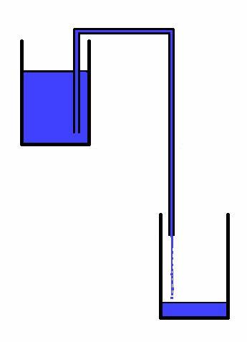

STENOSES
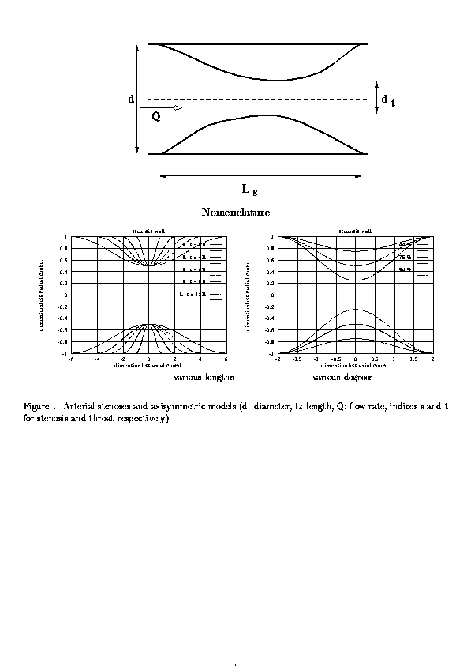
Modèles d'artères sténosées.
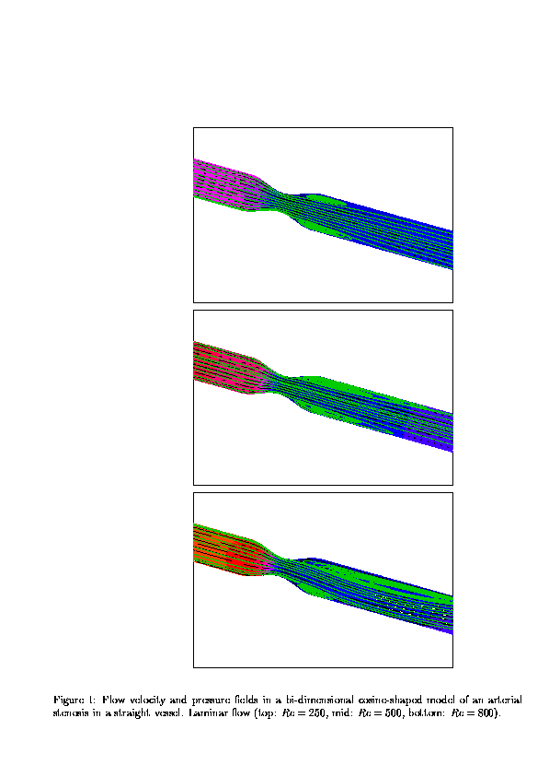
Quelques résultats de simulations numériques.
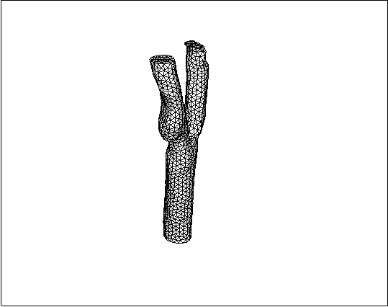
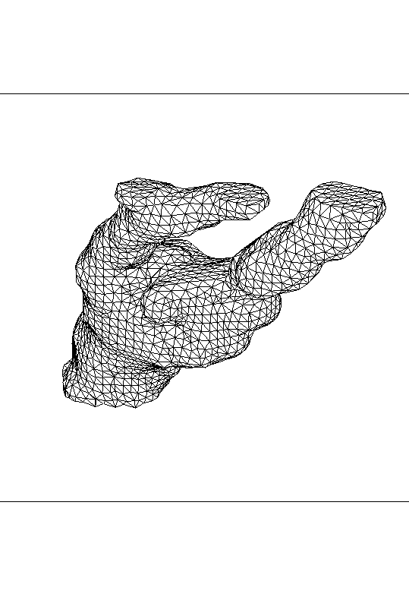
Maillages de deux bifurcations carotidiennes sténosées.

